**NUESTRA INSTITUCIÓN**

**Ofrece**  un modelo educativo único que forma ciudadanos socialmente responsables, íntegros y éticos, con valores humanísticos, visión internacional y cultura emprendedora.

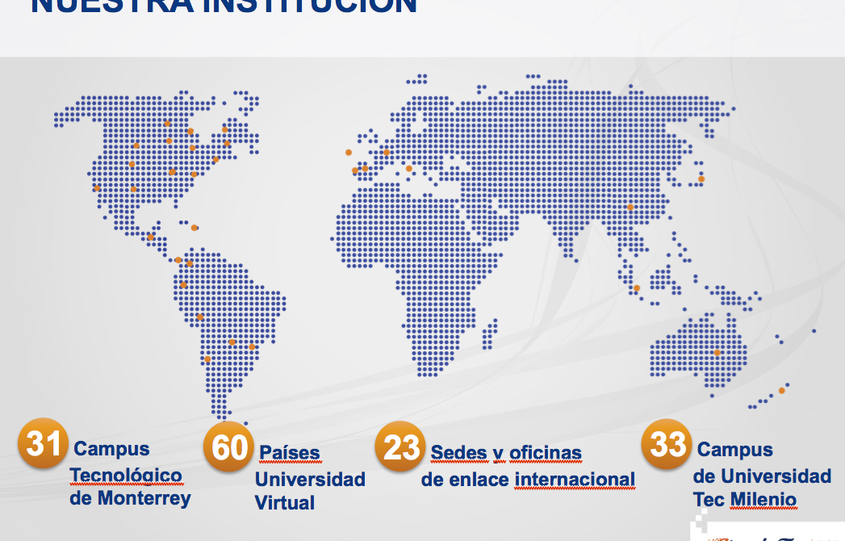

**\*\*\*DEJAR ÚNICAMENTE 31 CAMPUS TECNOLÓGICO DE MONTERREY Y 23 PAÍSES Y OFICINAS DE ENLACE INTERNACIONAL**

**MANTIENE 85 CONVENIOS INTERNACIONALES DE COLABORACIÓN CON PRESTIGIOSAS INSTITUCIONES**

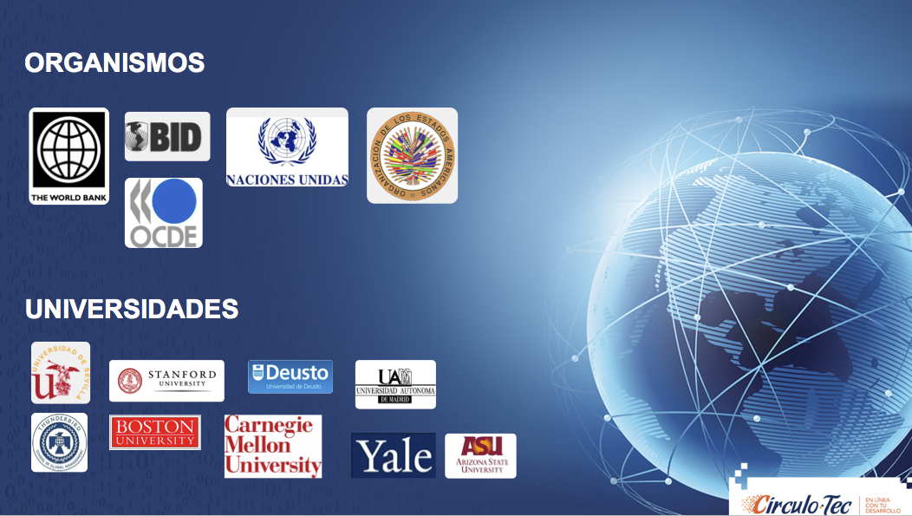

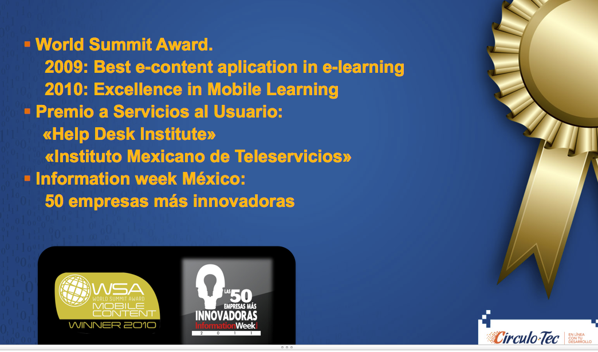**RECONOCIMIENTO INTERNACIONAL**

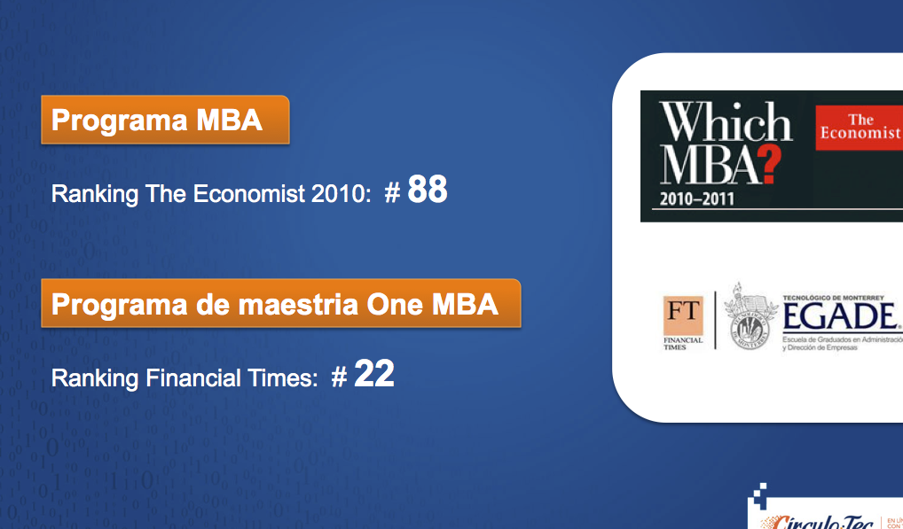

**SISTEMA TECNOLÓGICO DE MONTERREY**

El compromiso con la oferta de educación de excelencia ha evolucionado con acciones que han trascendido por más de seis décadas, para cubrir las expectativas que diversos grupos de la sociedad demanda.

Este proceso trae cmo resultado el Sistema Tecnológico de Monterrey, el cual está actualmente conformado por las siguientes entidades:

